

**КОМИТЕТ АРХИТЕКТУРЫ И ГРАДОСТРОИТЕЛЬСТВА КУРСКОЙ ОБЛАСТИ**

**Р Е Ш Е Н И Е**

«___» декабря 2023 года № 01-12/_____

г. Курск

**О внесении изменений в Генеральный план**

**муниципального образования «город Дмитриев»**

**Дмитриевского района Курской области**

В соответствии с Градостроительным кодексом Российской Федерации, Законом Курской области от 7 декабря 2021 года № 109-ЗКО   
«О перераспределении отдельных полномочий между органами местного самоуправления поселений, муниципальных районов Курской области и органами государственной власти Курской области в области градостроительной деятельности», постановлением Администрации Курской области от 02.03.2022 № 180-па «Об утверждении Положения о порядке подготовки и утверждения проектов документов территориального планирования городских и сельских поселений Курской области» комитет архитектуры и градостроительства Курской области РЕШИЛ:

Утвердить прилагаемые изменения, которые вносятся в Генеральный план муниципального образования «город Дмитриев» Дмитриевского района Курской области, утвержденный решением Дмитриевской городской Думы Курской области от 15.07.2011 № 178 (в редакции решения Дмитриевской городской Думы Курской области от 29.12.2021 № 151).

И.о. председателя комитета,

главного архитектора Курской области Г.А. Концедалова

УТВЕРЖДЕНЫ

решением комитета архитектуры и

градостроительства Курской области

от «___» декабря 2023 года № 01-12/_____

**ИЗМЕНЕНИЯ,**

**которые вносятся в Генеральный план муниципального образования «город Дмитриев» Дмитриевского района Курской области, утвержденный решением Дмитриевской городской Думы Курской области от 15.07.2011 № 178**

1. Том 1 «Положение о территориальном планировании» изложить в следующей редакции:

«УТВЕРЖДЕН

решением Дмитриевской городской Думы Курской области от 15.07.2011 № 178

(в редакции решения Дмитриевской городской Думы Курской области

от 29.12.2021 № 151,

решения комитета архитектуры и градостроительства Курской области

от «____» декабря 2023 года № 01-12/_____

ГЕНЕРАЛЬНЫЙ ПЛАН

МУНИЦИПАЛЬНОГО ОБРАЗОВАНИЯ

«ГОРОД ДМИТРИЕВ»

ДМИТРИЕВСКОГО РАЙОНА КУРСКОЙ ОБЛАСТИ

**ПОЛОЖЕНИЕ**

**О ТЕРРИТОРИАЛЬНОМ ПЛАНИРОВАНИИ**

**Том 1**

**ВВЕДЕНИЕ**

Генеральный план муниципального образования «город Дмитриев» Дмитриевского района Курской области (далее – Генеральный план) разработан в соответствии с Градостроительным кодексом Российской Федерации, приказом Министерства экономического развития Российской Федерации от 9 января 2018 г. № 10 «Об утверждении Требований к описанию и отображению в документах территориального планирования объектов федерального значения, объектов регионального значения, объектов местного значения и о признании утратившим силу приказа Минэкономразвития России от 7 декабря 2016 г. № 793», СП 42.13330.2016 «СНиП 2.07.01-89* Градостроительство. Планировка и застройка городских и сельских поселений» и предусматривает изменение функционального зонирования территории, необходимого для реализации инвестиционных проектов, развития среднего и малого предпринимательства.

Генеральный план разработан на расчетный срок – до 2034 года.

При разработке Генерального плана учтены ограничения использования территорий, установленные в соответствии с законодательством Российской Федерации, сведения о которых внесены в Единый государственный реестр недвижимости.

Генеральный план позволит реализовать основные цели развития муниципального образования «город Дмитриев» Дмитриевского района Курской области, которыми являются:

обеспечение устойчивого развития муниципального образования «город Дмитриев» Дмитриевского района Курской области;

развитие инженерной, транспортной и социальной инфраструктур на территории муниципального образования «город Дмитриев» Дмитриевского района Курской области;

сохранение и регенерация исторического и культурного наследия.

Генеральный план выполнен в виде компьютерной геоинформационной системы и с технической точки зрения представляет собой компьютерную систему открытого типа, позволяющую расширять массивы информации по различным тематическим направлениям. Материалы Генерального плана представляют собой комплект, состоящий из диска с его электронным видом и на бумажном носителе.

**Состав проектных материалов**

В соответствии с Градостроительным кодексом Российской Федерации Генеральный план включает в себя следующие материалы:

**Том 1 «Положение о территориальном планировании»:**

1. Цели и задачи территориального планирования муниципального образования «город Дмитриев» Дмитриевского района Курской области.

2. Перечень мероприятий по территориальному планированию в целях размещения объектов местного значения.

**Материалы положения о территориальном планировании в виде карт:**

Карта функциональных зон;

Карта границ населенных пунктов, входящих в состав муниципального образования;

Карта планируемого размещения объектов местного значения;

Карта объектов транспортной и инженерной инфраструктур.

**Том 2 «Материалы по обоснованию Генерального плана»:**

1. Общие сведения о муниципальном образовании.

2. Обоснование выбранного варианта размещения объектов местного значения на основе анализа использования территорий муниципального образования «город Дмитриев» Дмитриевского района Курской области.

3. Зоны с особыми условиями использования территории.

4. Утвержденные документами территориального планирования Курской области планируемые для размещения объекты регионального значения.

**Материалы по обоснованию Генерального плана в виде карт:**

Карта современного использования территории;

Карта использования территории с отображением зон с особыми условиями использования территорий.

**Том 3 «Перечень и характеристика основных факторов риска возникновения чрезвычайных ситуаций природного и техногенного характера»:**

Перечень основных факторов риска возникновения чрезвычайных ситуаций природного и техногенного характера;

Карта территорий, подверженных риску возникновения чрезвычайных ситуаций природного и техногенного характера.

**1. ЦЕЛИ И ЗАДАЧИ ТЕРРИТОРИАЛЬНОГО ПЛАНИРОВАНИЯ МУНИЦИПАЛЬНОГО ОБРАЗОВАНИЯ «ГОРОД ДМИТРИЕВ» ДМИТРИЕВСКОГО РАЙОНА КУРСКОЙ ОБЛАСТИ**

Генеральный план является основным документом, определяющим долгосрочную стратегию его градостроительного развития и условия формирования среды жизнедеятельности.

Главная цель разработки Генерального плана – это территориально-пространственная организация муниципального образования «город Дмитриев» Дмитриевского района Курской области (далее по тексту настоящего раздела – поселение) методами градостроительного планирования в целях формирования условий для устойчивого социально-экономического развития, рационального использования земель и их охраны, развития инженерной, транспортной и социальной инфраструктур, охраны природы, защиты территорий от воздействия чрезвычайных ситуаций природного и техногенного характера, повышения эффективности управления развитием территории, а также улучшения качества жизни населения.

Задачи территориального планирования имеют целеполагающий характер, выражающийся в экономической, социальной, средовой и природопользовательской составляющей.

Обеспечение условий для устойчивого экономического развития поселения достигается решением следующих задач:

формирование территориально-хозяйственной организации поселения, обеспечивающей оптимальные условия для развития всех видов хозяйственной деятельности, являющихся экономической базой развития территории;

обеспечение существенного прогресса в развитии основных секторов экономики и привлечение инвесторов;

повышение уровня жизни и условий проживания населения в поселении, формирование благоприятных условий жизнедеятельности населения, для развития человеческого потенциала, при обеспечении конституционных социальных прав и гарантий с использованием социальных стандартов и норм;

экологическое и экономичное использование трудовых, земельных, водных и других ресурсов, улучшение экологической ситуации и повышение качества среды проживания граждан;

внедрение и обоснование предложений по модернизации и реконструкции инженерно-коммуникационных систем и транспортной инфраструктуры;

изыскание и создание рекреационных и туристических объектов на территории поселения, создающих центры массового и культурного отдыха населения поселения и Дмитриевского района Курской области и привлекающих дополнительные источники дохода в местный бюджет;

достижение долговременной безопасности жизнедеятельности населения и экономического развития поселения путем создания территориально организованной сети объектов защитных сооружений, коридоров и районов эвакуации населения в условиях чрезвычайных ситуаций.

**2. ПЕРЕЧЕНЬ МЕРОПРИЯТИЙ ПО ТЕРРИТОРИАЛЬНОМУ ПЛАНИРОВАНИЮ В ЦЕЛЯХ РАЗМЕЩЕНИЯ ОБЪЕКТОВ МЕСТНОГО ЗНАЧЕНИЯ**

**2.1. Мероприятия пространственного развития в области культурно-бытового и социального обслуживания**

Перечень планируемых объектов культурно-бытового и социального обслуживания представлен в таблице 2.1.1.

**Таблица 2.1.1. Перечень планируемых объектов культурно-бытового и социального обслуживания**

|  |  |  |  |  |
| --- | --- | --- | --- | --- |
| **№**  **п/п** | **Наименование объекта** | **Местонахождение объекта** | **Характеристика объекта** | **Срок реализации** |
| 1 | 2 | 3 | 4 | 5 |
| 1 | Гостиница  (строительство) | Курская область,  Дмитриевский район,  муниципальное образование  «город Дмитриев» |  | До 2032 года |
| 2 | Стационарное учреждение социального обслуживания граждан пожилого возраста | Курская область,  Дмитриевский район, | Вместимость  165 мест | До 2032 года |
| 1 | 2 | 3 | 4 | 5 |
|  | (строительство) | муниципальное образование  «город Дмитриев» |  |  |
| 3 | Три спортивных площадки вблизи многоквартирных домов (строительство) | Курская область,  Дмитриевский район,  муниципальное образование  «город Дмитриев» | - | Расчетный срок |

**2.2. Мероприятия пространственного развития в области физической культуры и массового спорта**

Перечень планируемых объектов в области физической культуры и массового спорта представлен в таблице 2.2.1.

**Таблица 2.2.1. Перечень планируемых объектов в области физической культуры и массового спорта**

| **№**  **п/п** | **Наименование объекта** | **Местонахождение объекта** | **Характеристика объекта** | **Срок реализации** |
| --- | --- | --- | --- | --- |
| 1 | Физкультурно-оздоровительный комплекс (строительство) | Курская область,  Дмитриевский район,  муниципальное образование  «город Дмитриев» | - | До 2029 года |

**2.3. Мероприятия пространственного развития в области транспортной инфраструктуры**

Перечень планируемых мероприятий в области транспортной инфраструктуры представлен в таблице 2.3.1.

**Таблица 2.3.1. Перечень планируемых мероприятий в области транспортной инфраструктуры**

|  |  |  |  |  |
| --- | --- | --- | --- | --- |
| **№**  **п/п** | **Наименование объекта** | **Местонахождение объекта** | **Характеристика объекта** | **Срок реализации** |
| 1 | 2 | 3 | 4 | 5 |
| 1 | Дорога  (строительство) | Курская область,  Дмитриевский район,  муниципальное образование  «город Дмитриев»,  ул. Гоголя | Протяженность  267 м | До 2032 года |

|  |  |  |  |  |
| --- | --- | --- | --- | --- |
| 1 | 2 | 3 | 4 | 5 |
| 2 | Дорога  (строительство) | Курская область,  Дмитриевский район,  муниципальное образование  «город Дмитриев»,  ул. Котовского | Протяженность  184 м | До 2032 года |
| 3 | Дорога  (строительство) | Курская область,  Дмитриевский район,  муниципальное образование  «город Дмитриев»,  ул. Красная | Протяженность  100 м | До 2030 года |
| 4 | Дорога  (строительство) | Курская область,  Дмитриевский район,  муниципальное образование  «город Дмитриев»,  ул. Куйбышева | Протяженность  161 м | До 2028 года |
| 5 | Дорога  (строительство) | Курская область,  Дмитриевский район,  муниципальное образование  «город Дмитриев»,  ул. Урицкого | Протяженность  150 м | До 2030 года |
| 6 | Дорога  (строительство) | Курская область,  Дмитриевский район,  муниципальное образование  «город Дмитриев»,  ул. Фосфоритная | Протяженность  960 м | До 2032 года |
| 7 | Дорога  (строительство) | Курская область,  Дмитриевский район,  муниципальное образование  «город Дмитриев»,  ул. Луговая, ул. Овражная | Протяженность  565 м | До 2025 года |
| 8 | Дорога  (строительство) | Курская область,  Дмитриевский район,  муниципальное образование  «город Дмитриев»,  ул. Южная | Протяженность  535 м | До 2026 года |
| 9 | Дорога  (строительство) | Курская область,  Дмитриевский район,  муниципальное образование  «город Дмитриев»,  ул. Первомайская,  ул. Чкалова | Протяженность  592 м | До 2027 года |

|  |  |  |  |  |
| --- | --- | --- | --- | --- |
| 1 | 2 | 3 | 4 | 5 |
| 10 | Дорога  (строительство) | Курская область,  Дмитриевский район,  муниципальное образование  «город Дмитриев»,  ул. Щорса,  ул. Ст. Разина | Протяженность  440 м | До 2028 года |
| 11 | Дорога  (строительство) | Курская область,  Дмитриевский район,  муниципальное образование  «город Дмитриев»,  пер. Зеленый,  пер. Кладбищенский,  пер. Луговой | Протяженность  514 м | До 2029 года |

**2.3. Мероприятия пространственного развития в области инженерной инфраструктуры**

Перечень планируемых мероприятий в области водоснабжения представлен в таблице 2.3.1.

**Таблица 2.3.1. Перечень планируемых мероприятий в области водоснабжения**

| **№**  **п/п** | **Наименование объекта** | **Местонахождение объекта** | **Характеристика объекта** | **Срок реализации** |
| --- | --- | --- | --- | --- |
| 1 | Сети водоотведения  (реконструкция) | Курская область,  Дмитриевский район,  муниципальное образование  «город Дмитриев» | Протяженность  6,3 м | Расчетный срок |

Перечень планируемых мероприятий в области теплоснабжения представлен в таблице 2.3.2.

**Таблица 2.3.2. Перечень планируемых мероприятий в области теплоснабжения**

| **№**  **п/п** | **Наименование объекта** | **Местонахождение объекта** | **Характеристика объекта** | **Срок реализации** |
| --- | --- | --- | --- | --- |
| 1 | Сети теплоснабжения  (реконструкция) | Курская область,  Дмитриевский район,  муниципальное образование  «город Дмитриев» | Протяженность  2,7 м | Расчетный срок |

**Материалы положения о территориальном планировании**

**в виде карт**

Карта функциональных зон

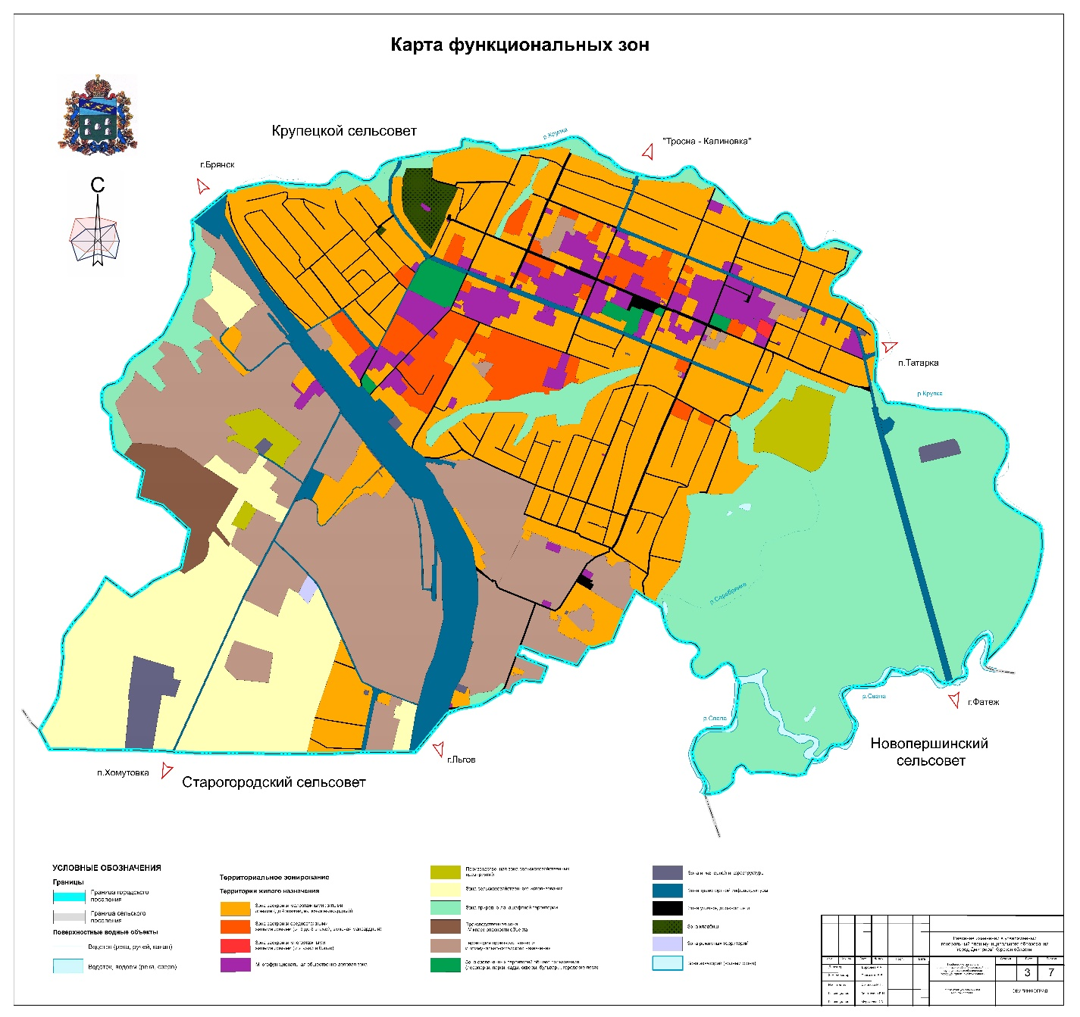

Карта границ населенных пунктов,

входящих в состав муниципального образования

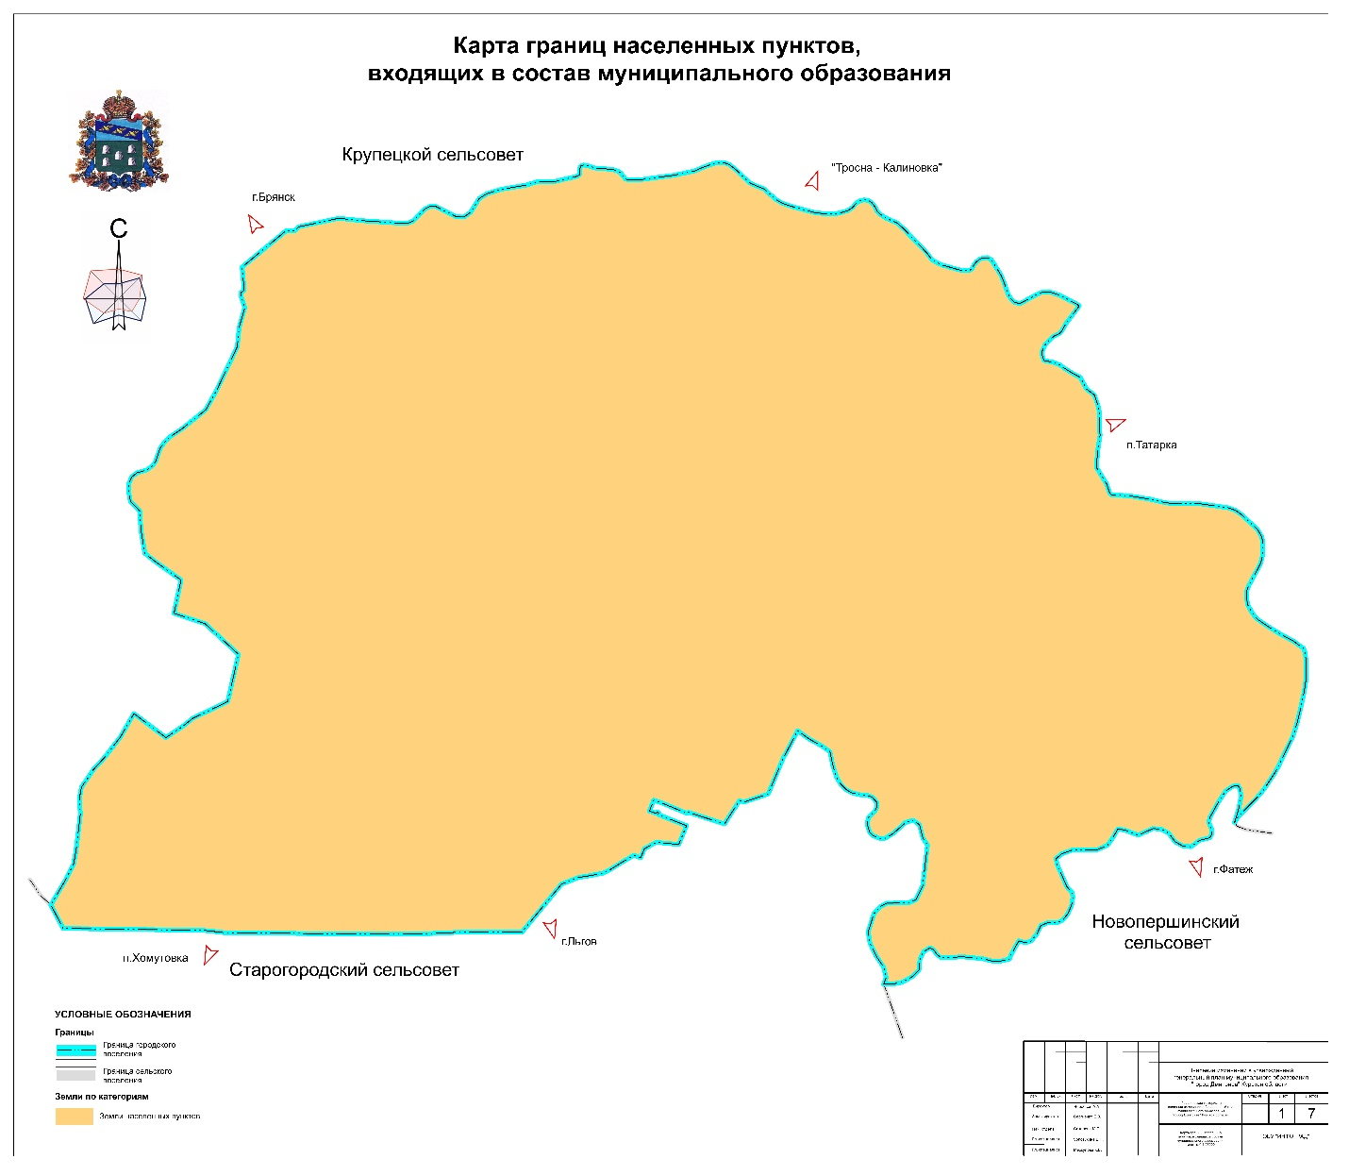

Карта планируемого размещения объектов местного значения

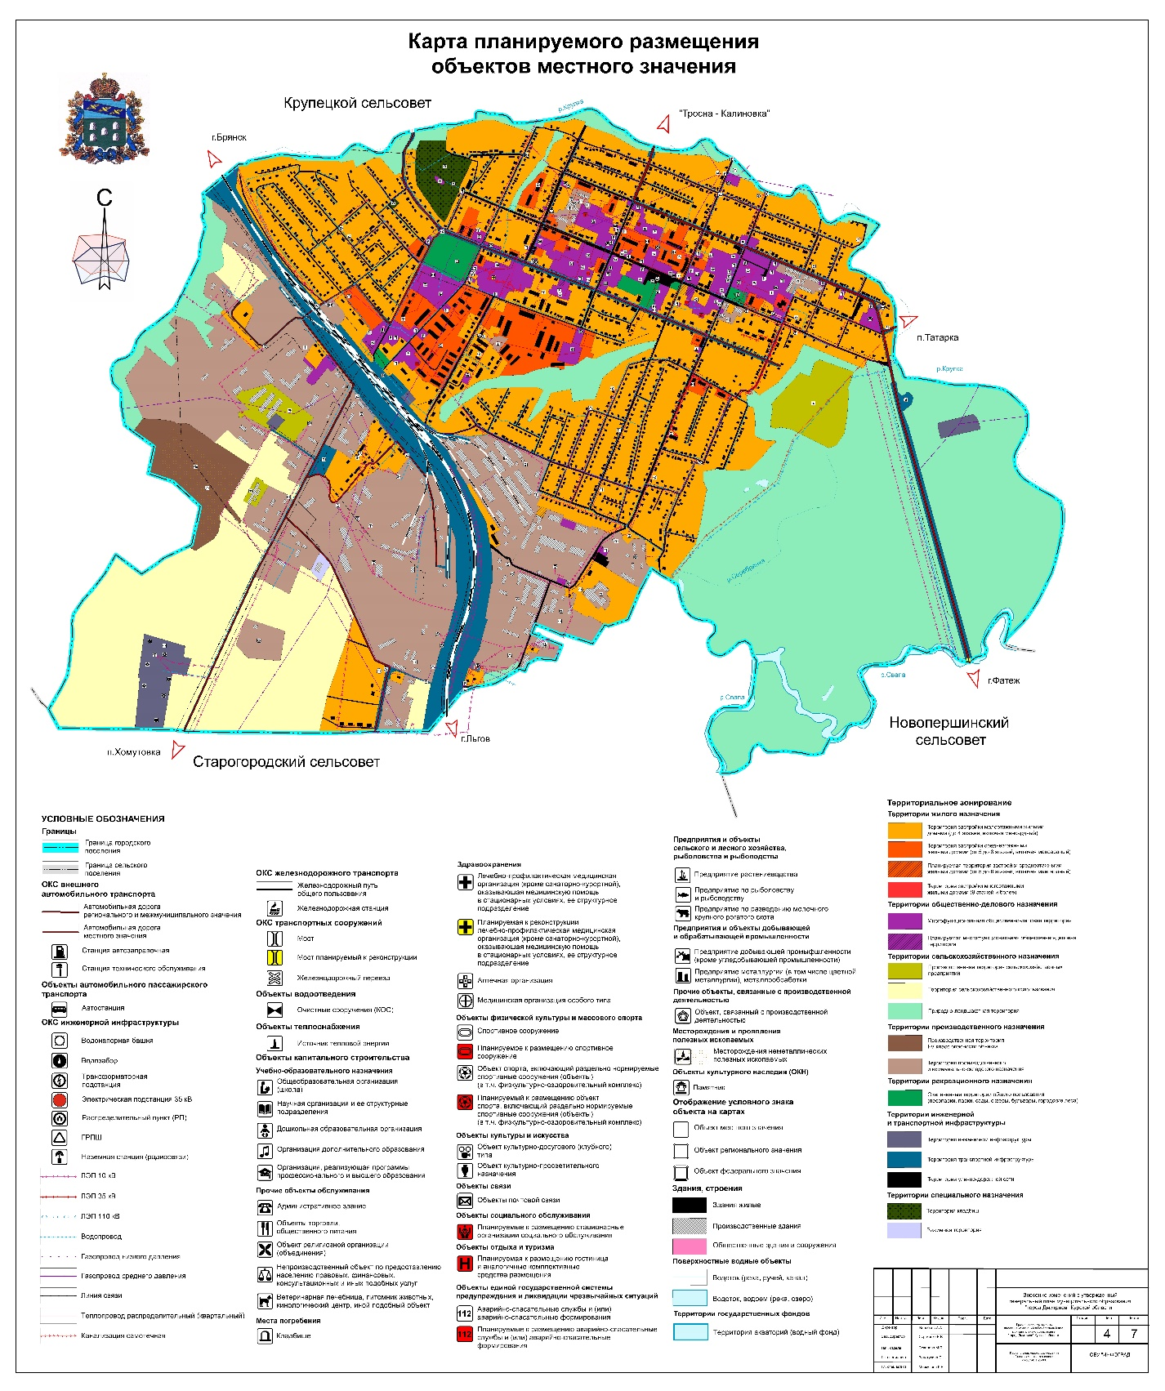

Карта объектов транспортной и инженерной инфраструктур



